**Методические рекомендации к проекту**

**«Забивака встречает гостей»**

**Автор проекта:** Асаева Виктория Анатольевна

воспитатель ГБДОУ д/с №120 Выборгского района Санкт-Петербурга

Возрастная группа: от средней до подготовительной.

Образовательные области: познавательное развитие, социально-коммуникативное, речевое.

Цель проекта: Познакомить детей с предстоящим грандиозным спортивным мероприятием – ЧМ по футболу 2018, видами спорта, закрепить уже имеющиеся познания в области спорта, способствовать формированию и закреплению математических навыков у детей старшего, подготовительного возраста.

Задачи:

* Закрепить умение ориентироваться в пространстве;
* Расширять кругозор детей;
* Формировать умение ориентироваться на плоскости;
* Развивать зрительное внимание и память;
* Упражнять в решении простейших примеров 10;
* Развивать логическое мышление, воображение, память, внимание;
* Совершенствовать навыки учебной деятельности.

Используемые символы:

 переход на предыдущую страницу

 переход на следующую страницу

 переход на страницу содержание.

 активная стрелка, выдвижение правильного ответа.

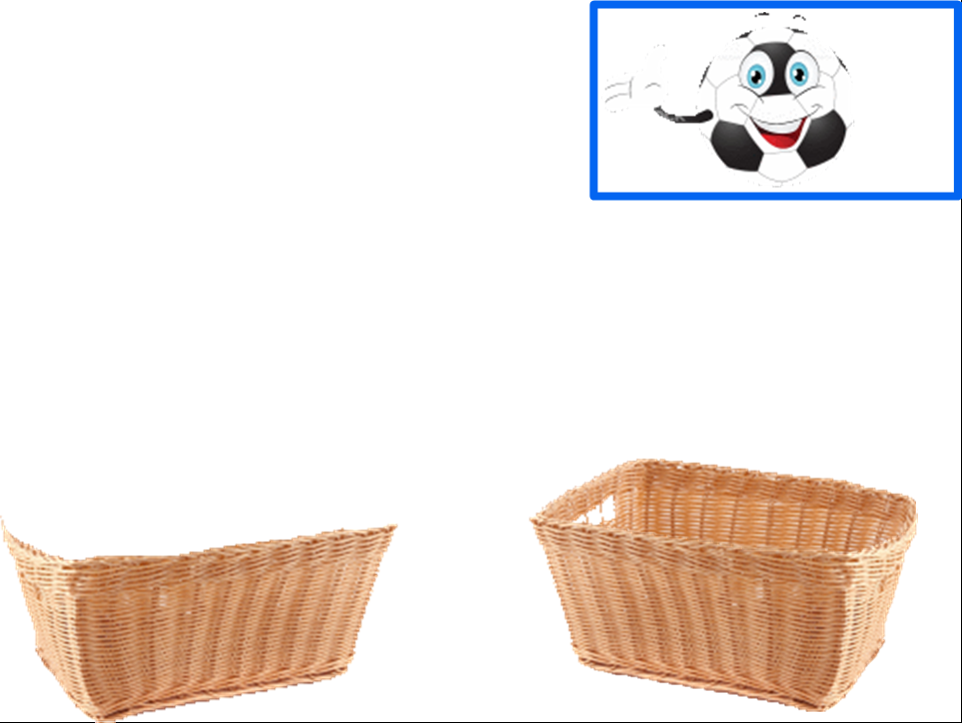

активная стрелка, выдвижение задания.

 звуковой эффект

**Слайд 1: Титульный лист.**

**Слайд 2: Содержание.**

*Каждый пункт содержания – гиперссылка на соответствующую страницу проекта.*

**Слайд 3: «Раскрась флаг»**

Ход игры: Необходимо раскрасить флаг при помощи карандаша или кисти по подсказкам загадки и отгадать, какой стране принадлежит флаг. Если все сделано правильно, можно нажать звук и послушать гимн России.

**Слайд 4: «Расставь буквы по порядку»**

 Ход игры: на слайде клонированные буквы расставляются по цифрам, если все сделано правильно, получится имя футбольного символа - волк Забивака.

**Слайд 5: «Пройди лабиринт»**

Ход игры: Болельщики заблудились, помоги им пройти к стадиону. Можно воспользоваться карандашом.

**Слайд 6: «Найди отличия»**

Ход игры: детям предлагается найти пять отличий на картинках, можно воспользоваться карандашом, чтобы отмечать отличия.

**Слайд 7: «Найди пару»**

Ход игры: Под пузырьками спрятались спортивные атрибуты, детям предлагается найти пару каждому предмету. Ребенок, нажатием на один из пузырей открывает его, запоминает, какой там предмет, ищет такой же уже в другом пузырьке.

**Слайд 8: «Найди тень»**

Ход игры: На экране цветные и черные (тени) картинки спортсменов. Ребенку нужно найти правильную тень спортсмена, перетаскивая с помощью стилуса цветную картинку на тень.

**Слайд 9: «Разложи вещи»**

Ход игры: на цветную этажерку необходимо перетащить предметы, необходимые только футболисту. В случае ошибки, предмет попадает на задний план, его не видно, если выполнено верно, предмет ложится на полку.

**Слайд 10: «Собери пазл»**

Ход игры: по образцу детям предлагается собрать разрезанные части картинки.

**Слайд 11: «Выбери правильную тень»**

Ход игры:в центре расположена цветная картинка с изображением спортсмена. Ребенку нужно найти правильную тень спортсмена, перетаскивая с помощью стилуса тень на цветную картинку.

**Слайд 12: «Заполни домики»**

Ход игры: детям предлагается заселить болельщиков, но в каждый дом и на каждом этаже помещается определенное число гостей. Ребенок при помощи инструмента карандаш вписывает недостающие цифры.

**Слайд 13: «Расставь футболистов»**

Ход игры: количество игроков на футбольном поле равно 11, ребенку предлагается расставить столько же на поле, нажимая на клонированного Забиваку и перетаскивая стилусом.

**Слайд 14: «Реши кроссворд»**

Ход игры: в нижнем ряду буквы клонированы, необходимо правильно заполнить все клетки кроссворда, если все верно, в цветных квадратиках появится название города Казань, в котором будет проходить одна из игр Чемпионата мира по футболу.

**Слайд 15: «Казань»**

*Информационный слайд с достопримечательностями Казани.*

**Слайд 16: «Фонарик»**

Ход игры: На стадионе внезапно погас свет. Помоги Забиваке сосчитать, сколько футболистов осталось на футбольном поле.

**Слайд 17: «Обведи по точкам»**

Ход игры: На панели инструментов нужно выбрать карандаш. Ребенок должен соединить все точки. Получится спортивный предмет. Ребенок должен его назвать. Проверить правильный ли это ответ, можно нажатием на серый треугольник сбоку экрана.

**Слайд 18: «Сочи»**

*Информационный слайд с достопримечательностями города Сочи, в котором также будут проходить игры Чемпионата мира по футболу 2018.*

**Слайд 19: «Реши пример-ребус»**

**Ход игры:**  детям предлагается решить несколько несложных примеров, в пустые клетки в нижнем ряду при помощи инструмента карандаш ребенок вписывает правильные буквы, соответствующие правильному ответу. Если задание сделано верно, можно прочитать название стадиона Фишт, который находится в Сочи.

**Слайд 20: «Трофей Чемпионата мира по футболу»**

*Информационный слайд.*

**Слайд 21. «Физкультминутка»**

Слайд с гиперссылкой на мультипликационную физкультминутку.